**【问题描述】**

编写一程序实现一个利用Huffman编码对一个文件进行压缩和解压的工具hzip.exe。

 Huffman压缩文件原理如下：

1.     对正文文件中字符按出现次数（即频率）进行统计

2.     依据字符频率生成相应的Huffman树（未出现的字符不生成）

3.     依据Huffman树生成相应字符的Huffman编码

4.     依据字符Huffman编码压缩文件（即按照Huffman编码依次输出源文件字符）。

说明：

1.     只对文件中出现的字符生成Huffman码。

2.     采用ASCII码值为0的字符作为压缩文件的结束符（即可将其出现次数设为1来参与编码）.

3.     在生成Huffman树时，初始在对字符频率权重进行（由小至大）排序时，频率相同的字符ASCII编码值小的在前；新生成的权重节点插入到有序权重序列中时，出现相同权重时，插入到其后（采用稳定排序）。

4.     遍历Huffman树生成字符Huffman码时，左边为0右边为1。

5.     源文件是文本文件，字符采用ASCII编码，每个字符占8位；而采用Huffman编码后，最后输出时需要使用C语言中的位运算将字符Huffman码依次输出到每个字节中。

**【输入形式】**

基于Huffman的文件压缩解压工具hzip.exe命令行使用形式如下：

hzip [-u] <filename.xxx>

 （注：xxx是文件扩展名）

当-u参数缺省时，对当前目录下文本文件<filename.txt>采用Huffman编码方式将文件压缩到文件<filename.hzip>中，被压缩的文件必须以.txt为扩展名的文本文件，生成的压缩文件名同文本文件，但扩展名为.hzip。例如在命令行执行如下命令：

>hzip myfile.txt

采用Huffman编码方式压缩文件myfile.txt，并将压缩后结果存到文件myfile.hzip中。

当命令行有-u参数时，对当前目录下压缩文件<filename.hzip>进行解压，被解压的文件必须以.hzip为扩展名的文件，解压后的文本文件名同压缩文件，但扩展名为.txt。例如在命令行执行如下命令:

>hzip -u myfile.hzip

myfile.hzip必须是用hzip.exe压缩工具生成的压缩文件，解压后文件名为myfile.txt。

命令hzip.exe应具有一定的对命令行参数错误处理能力，如参数个数不对、参数格式不正确等。下面为命令错误使用及提示信息（错误提示信息显示在屏幕上）：

>hzip

Usage: hzip.exe [-u] <filename>

>hzip srcfile.txt objfile.hzip

Usage: hzip.exe [-u] <filename>

>hzip -h srcfile.txt

Usage: hzip.exe [-u] <filename>

>hzip -u myfile.c

File extension error!

>hzip myfile.c

File extension error!

**【输出形式】**

hzip.exe工具压缩后<filename.hzip>文件格式如下：压缩文件由2部分组成，第一部分为ASCII码与Huffman码对照码表，第2部分为以Huffman编码形式的压缩后的文件。如下图所示。ASCII码与huffman码对照码表格式如下：

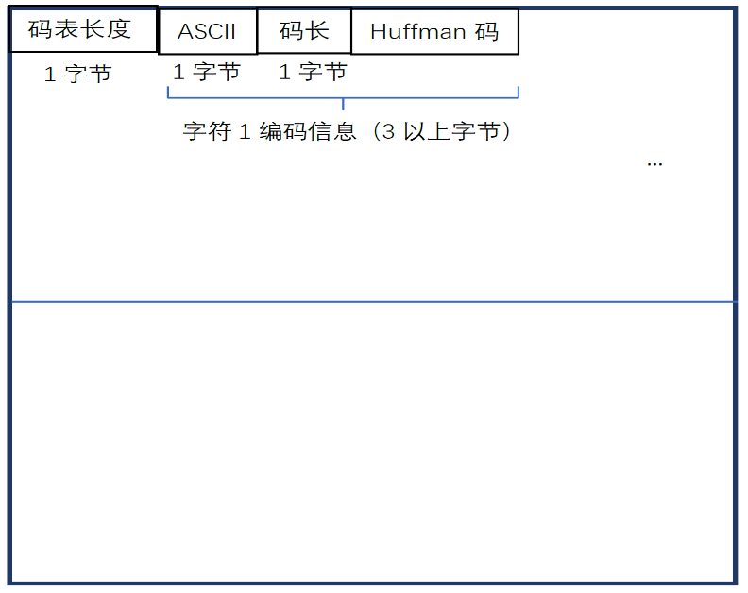

从文件头开始第1个字节为码表长度，即压缩文件时ASCII码与Huffman码对照表中实际字符个数（即字符频率为非0的字符个数，包括文件结束符）。

从文件头开始第2个字节为相应码表内容，每个码表项依次为每个字符的ASCII码与相应的Huffman码信息，码表项按ASCII码由小至大排列。每个码表项由3部分组成，第1部分为字符ASCII码（占一个字节）、第2部分为其对应Huffman码（二进制）长度（占一个字节）、第3部分为其对应Huffman码（占不定长位），每个码表项要占完整字节（为3个以上字节），多余位要补0。

假设，字符e的Huffman编码为110，由于e的ASCII码为十进制101（二进制01100101）、Huffman编码长度为3位（对应一字节8位二进制值为00000011），则其码表项占3个字节（多余5位补0），内容为：

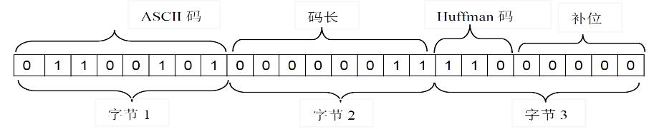

若字符x的Huffman编码为10011110，由于x的ASCII码为十进制120（二进制01111000）、Huffman编码长度为8位（对应一字节8位二进制值为00001000），则其相应码表项正好占3个字节，内容为：

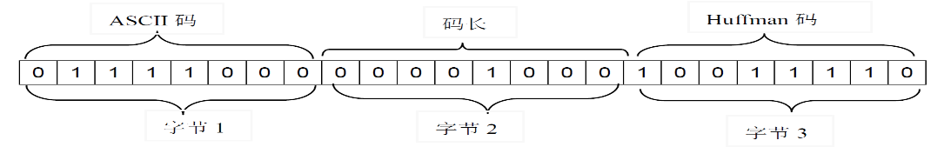

对hzip.exe工具压缩后的.hzip文件执行相应的解压命令将得到压缩前文件。

若命令行参数错误，则错误提示信息显示在屏幕上。

【样例】

若当前目录下myfile.txt中内容如下：

I will give you some advice about life. Eat more roughage; Do more than others expect you to do and do it pains; Remember what life tells you; Do not take to heart every thing you hear. Do not spend all that you have. Do not sleep as long as you want.

在命令行执行如下命令：

>hzip myfile.txt

将会在当前目录下生成一个myfile.hzip压缩文件，该文件若用二进制文件查看器查看，其内容如下：

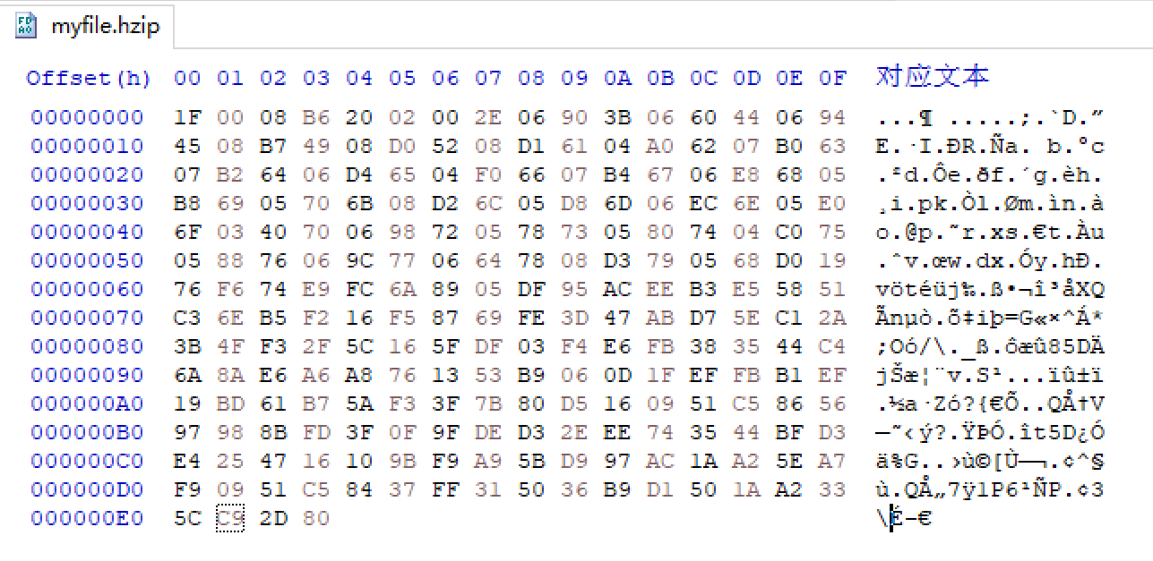

在命令行对所生成的压缩文件myfile.hzip执行如下命令：

>hzip -u myfile.hzip

将在当前目录下得到压缩前文件myfile.txt。

【评分标准】

该题要求实现文件的压缩和解压，**本题只测试解压功能**，提交程序名为hzip-u.c。